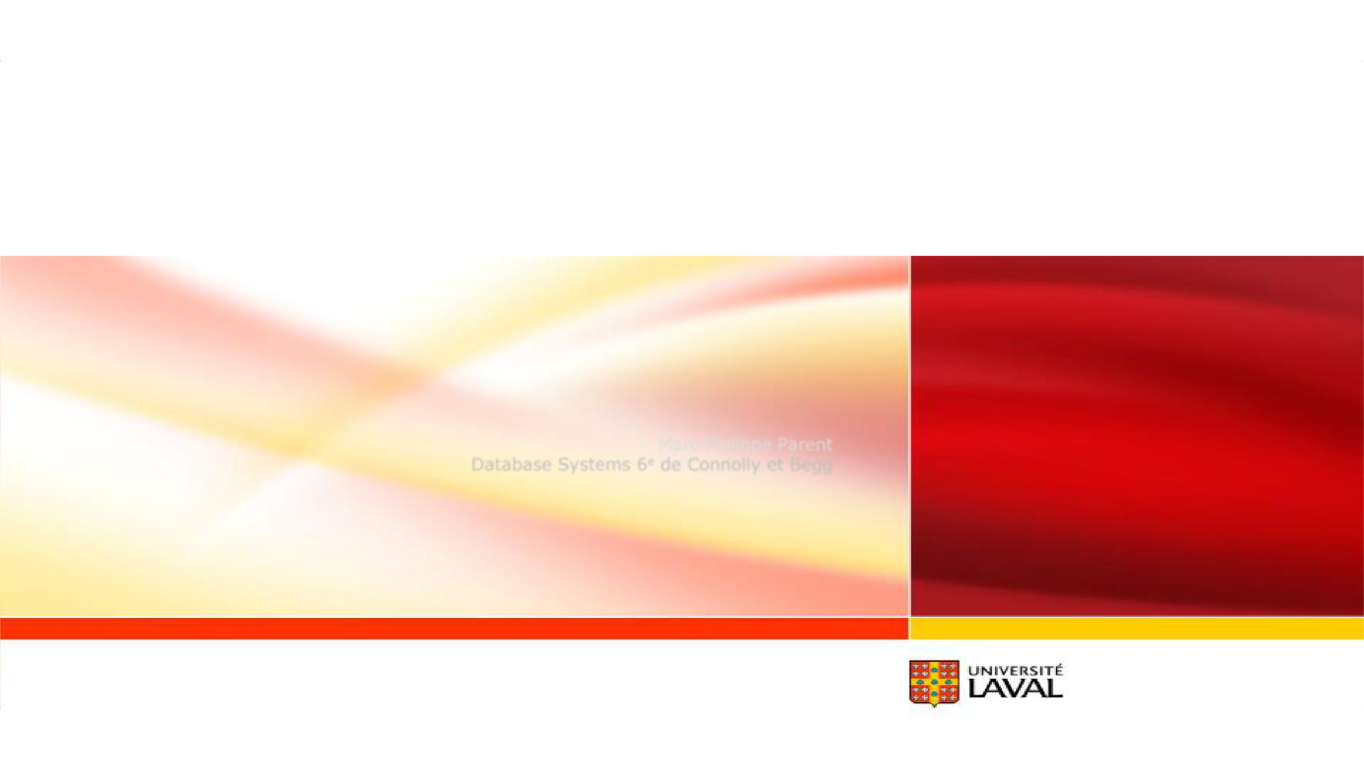

**Base de données**

**IFT-2004**

**Connolly et Begg - Chapitres 19**

**Amélioration des performances**

Marc Philippe Parent

Database Systems 6e de Connolly et Begg

**Département d’informatique**

**et de génie logiciel**

**Chapitre 19 - Objectifs**

* Définition de la dénormalisation
* Quand dénormaliser pour améliorer les performances
* L'importance de surveiller et ajuster le système.

|  |  |  |
| --- | --- | --- |
| Connolly et Begg Database systems 6th | 2 |  |
| Département d’informatique et de génie logiciel – Marc Philippe Parent |  |
|  |  |

Pour améliorer les performances on veut :

**Considérer l'introduction de la redondance contrôlée**

Pour ce faire nous devons :

* Déterminer si l’introduction de la redondance contrôlée pourrais améliorer les performances
* La Normalisation donne :
  + Un Design logique structurellement cohérent
  + Avec le minimum de redondance
* Quand une BD est normalisée elle :
  + N’est pas nécessairement à son efficacité maximale (rapidité instantanée)
* On veut Accepter une perte de bénéfices de la normalisation
  + Pour augmenter la performance.

|  |  |  |
| --- | --- | --- |
| Connolly et Begg Database systems 6th | 3 |  |
| Département d’informatique et de génie logiciel – Marc Philippe Parent |  |
|  |  |

**Considérer l'introduction de la redondance contrôlée**

* La Dénormalisation va :
  + Rendre implémentation plus complexe : (obligé de programmer pour compenser)
  + Sacrifier de la souplesse : (de la rapidité de développement)
  + Mais elle peut améliorer recherche
    - - Au détriment de ralentir les mises à jour.

Les mise à jour se réfère à : insert, update, delete.

En somme, la dénormalisation oblige : l’ajout de CODE.

|  |  |  |
| --- | --- | --- |
| Connolly et Begg Database systems 6th | 4 |  |
| Département d’informatique et de génie logiciel – Marc Philippe Parent |  |
|  |  |

**Considérer l'introduction de la redondance contrôlée**

* La Dénormalisation c’est un :
  + Affinage du schéma relationnel :
  + Le degré de normalisation d’une relation est :

Inférieur de celui qu’il était à l’origine. (4NF – 3NF)

* Elle est moins stricte :
  + Elle peut combiner 2 relations toujours normalisées
    - Dans ce cas il y aura :

+ valeurs nulles que les relations originales.

|  |  |  |
| --- | --- | --- |
| Connolly et Begg Database systems 6th | 5 |  |
| Département d’informatique et de génie logiciel – Marc Philippe Parent |  |
|  |  |

Interview et client est un bon cas de dénormalisation,

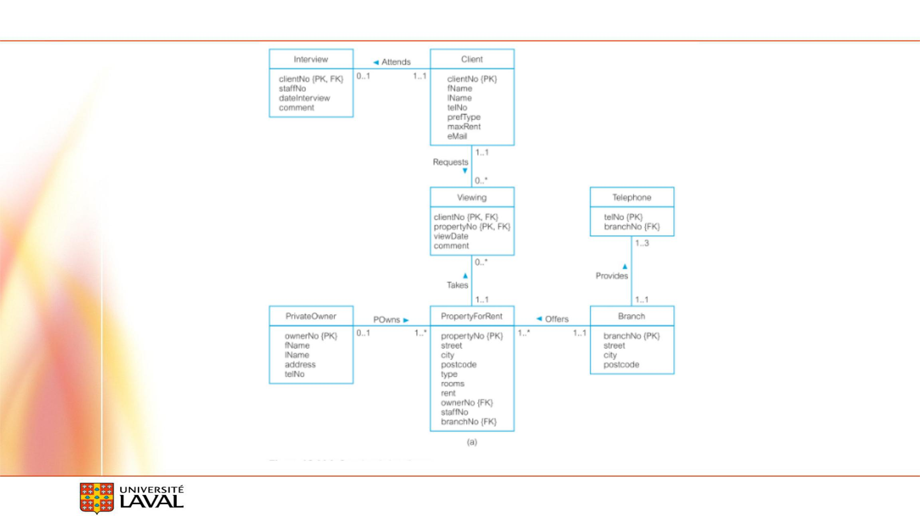

**Diagramme**

|  |  |  |
| --- | --- | --- |
| Connolly et Begg Database systems 6th | 6 |  |
| Département d’informatique et de génie logiciel – Marc Philippe Parent |  |
|  |  |

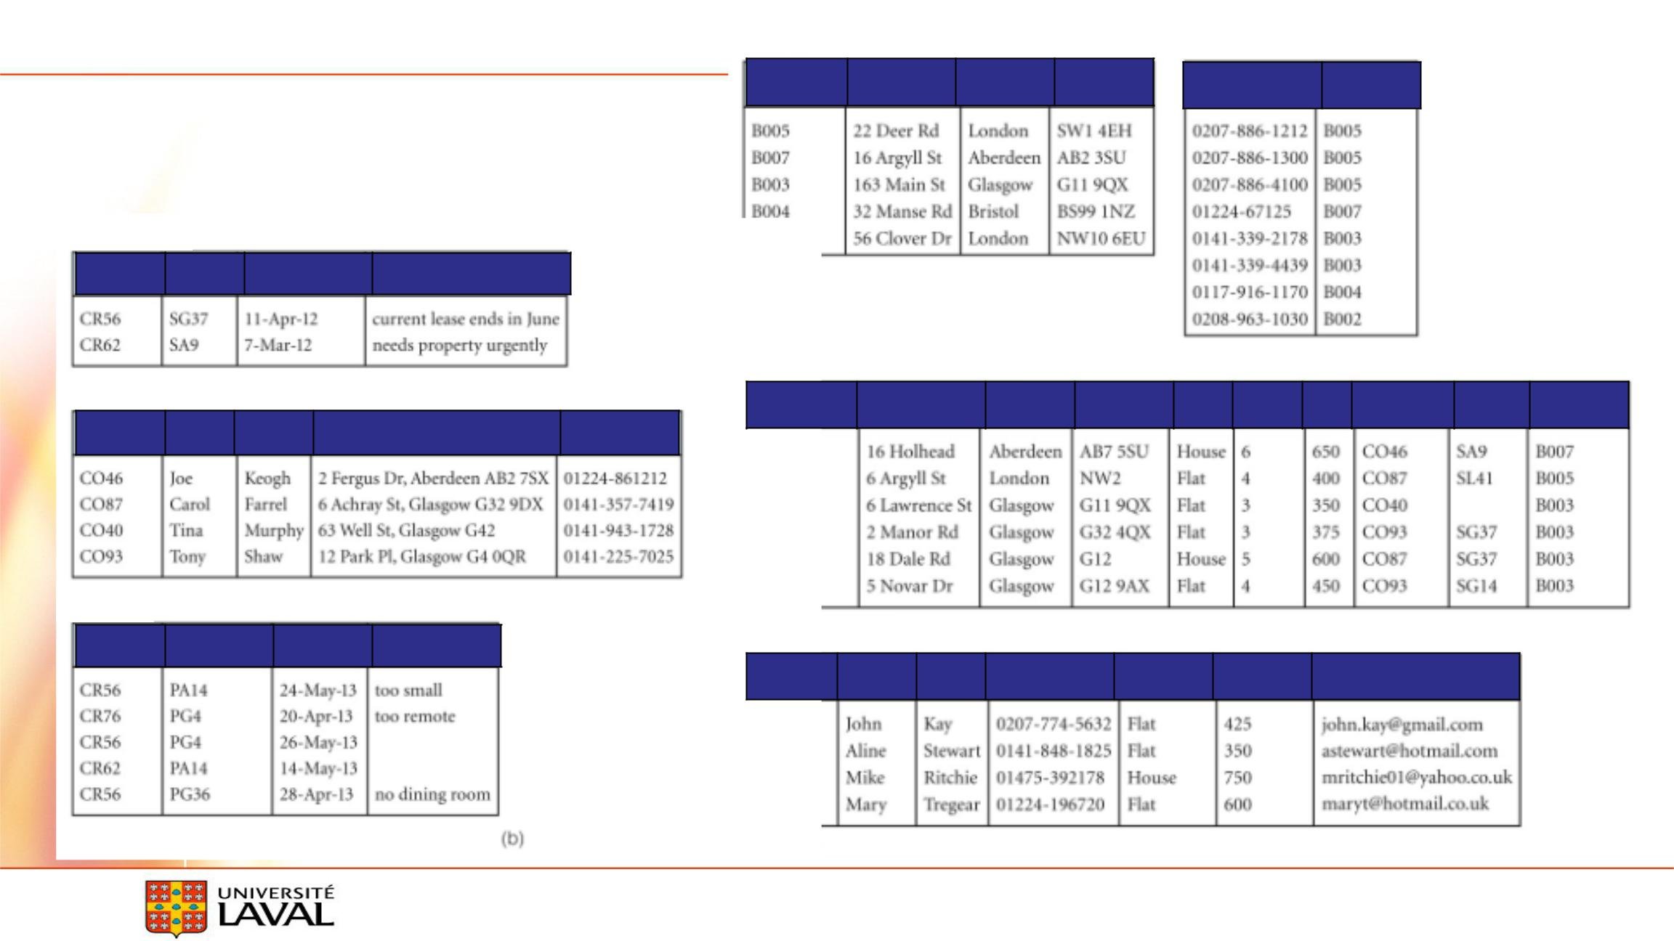

|  |  |  |
| --- | --- | --- |
| FILIALE | TELEPHONE_FILIALE | |
| **NUM_FILIALE ADR_FIL** | **VILLE_FILCODE_POSTATELEPHONE_FILIALE** | **NUM_FIL** |
|  | **L_FIL** |  |

**Échantillon de relations**

ENTRETIEN

|  |  |
| --- | --- |
| **NUM_CLIENT NUM_PERS DATE_ENT** | **COMMENTAIRE_ENT** |
| **ONNEL** |  |

PROPRIETE_A_LOUER

|  |  |  |  |  |  |  |
| --- | --- | --- | --- | --- | --- | --- |
| PROPRIETAIRE | | **NUM_PROPRIETE ADR_PRO** | **VILLE_PRO CODE_POSTA TYPE_P NB_PIEC LOCAT NUM_PROPRI NUM_PER NUM_FILIALE** | | | |
|  |  |  | **L_PRO** | **RO** | **ES_PRO ION_P ETAIRE** | **SONNEL** |
| **NUM_PROPRIEPRENOM_NOM_PROPADRESSE_PROPRIETAIRE** | | **TELEPHONE_PRO** |  |  | **RO** |  |
| **TAIRE** | **PROPRIE RIETAIRE** | **PRIETAIRE** |  |  |  |  |
|  | **TAIRE** |  |  |  |  |  |

VISITE

|  |  |  |  |  |  |
| --- | --- | --- | --- | --- | --- |
| **NUM_CLIENT NUM_PROPRIE DATE_VIS** | **COMMENTAIRE_VI** | CLIENT |  |  |  |
| **TE** | **S** | **NUM_CLIENT PRENOM_C NOM_CLI TELEPHONE_CLI** | **PREFERENCE_ PREFERENCE_ COURRIEL_CLI** | |  |
|  |  |  |
|  |  | **LI** | **TYPE_PRO_CLLOCATION_P** | |  |
|  |  |  | **I** | **RO_CLI** |  |

|  |  |  |
| --- | --- | --- |
| Connolly et Begg Database systems 6th | 7 |  |
| Département d’informatique et de génie logiciel – Marc Philippe Parent |  |
|  |  |

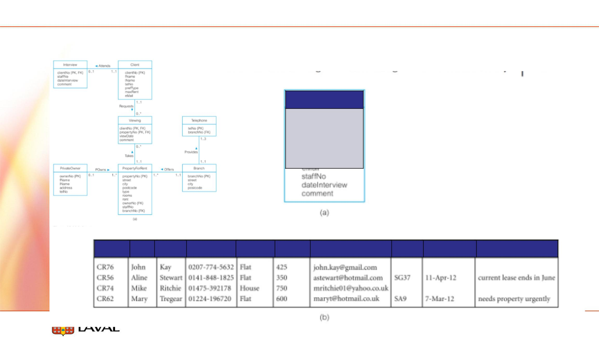Cette prochaine méthode, consiste à fusionner deux tables ensemble qui ont une relation 1 :1.

**7.1** **Combiner des associations _1:1_(max)_**

**CLIENT_ENTRETIEN**

NUM_CLIENT

PRENOM_CLI

NOM_CLI

TELEPHONE_CLI

PREF_TYPE_PRO_CLI

PREF_LOCATION_PRO_CLI

COURRIEL_CLI

NUM_PERSONNEL

DATE_ENTRETIEN

COMMENTAIRE_ENTRETIEN

CLIENT_ENTRETIEN

|  |  |  |  |
| --- | --- | --- | --- |
| **NUM_CLIENT PRENOM_NOM_CLI TELEPHONE_CLI** | **PREF_TYPE_PR PREF_LOCATI COURRIEL_CLI** | | **NUM_PERSO DATE_ENTRETIENCOMMENTAIRE_ENTRETIEN** |
| **CLI** | **O_CLI** | **ON_PRO_CLI** | **NNEL** |

|  |  |  |
| --- | --- | --- |
| Connolly et Begg Database systems 6th | 8 |  |
| Département d’informatique et de génie logiciel – Marc Philippe Parent |  |
|  |  |

**Cette méthode consiste à copier des champs d’une table dans l’autre table.**

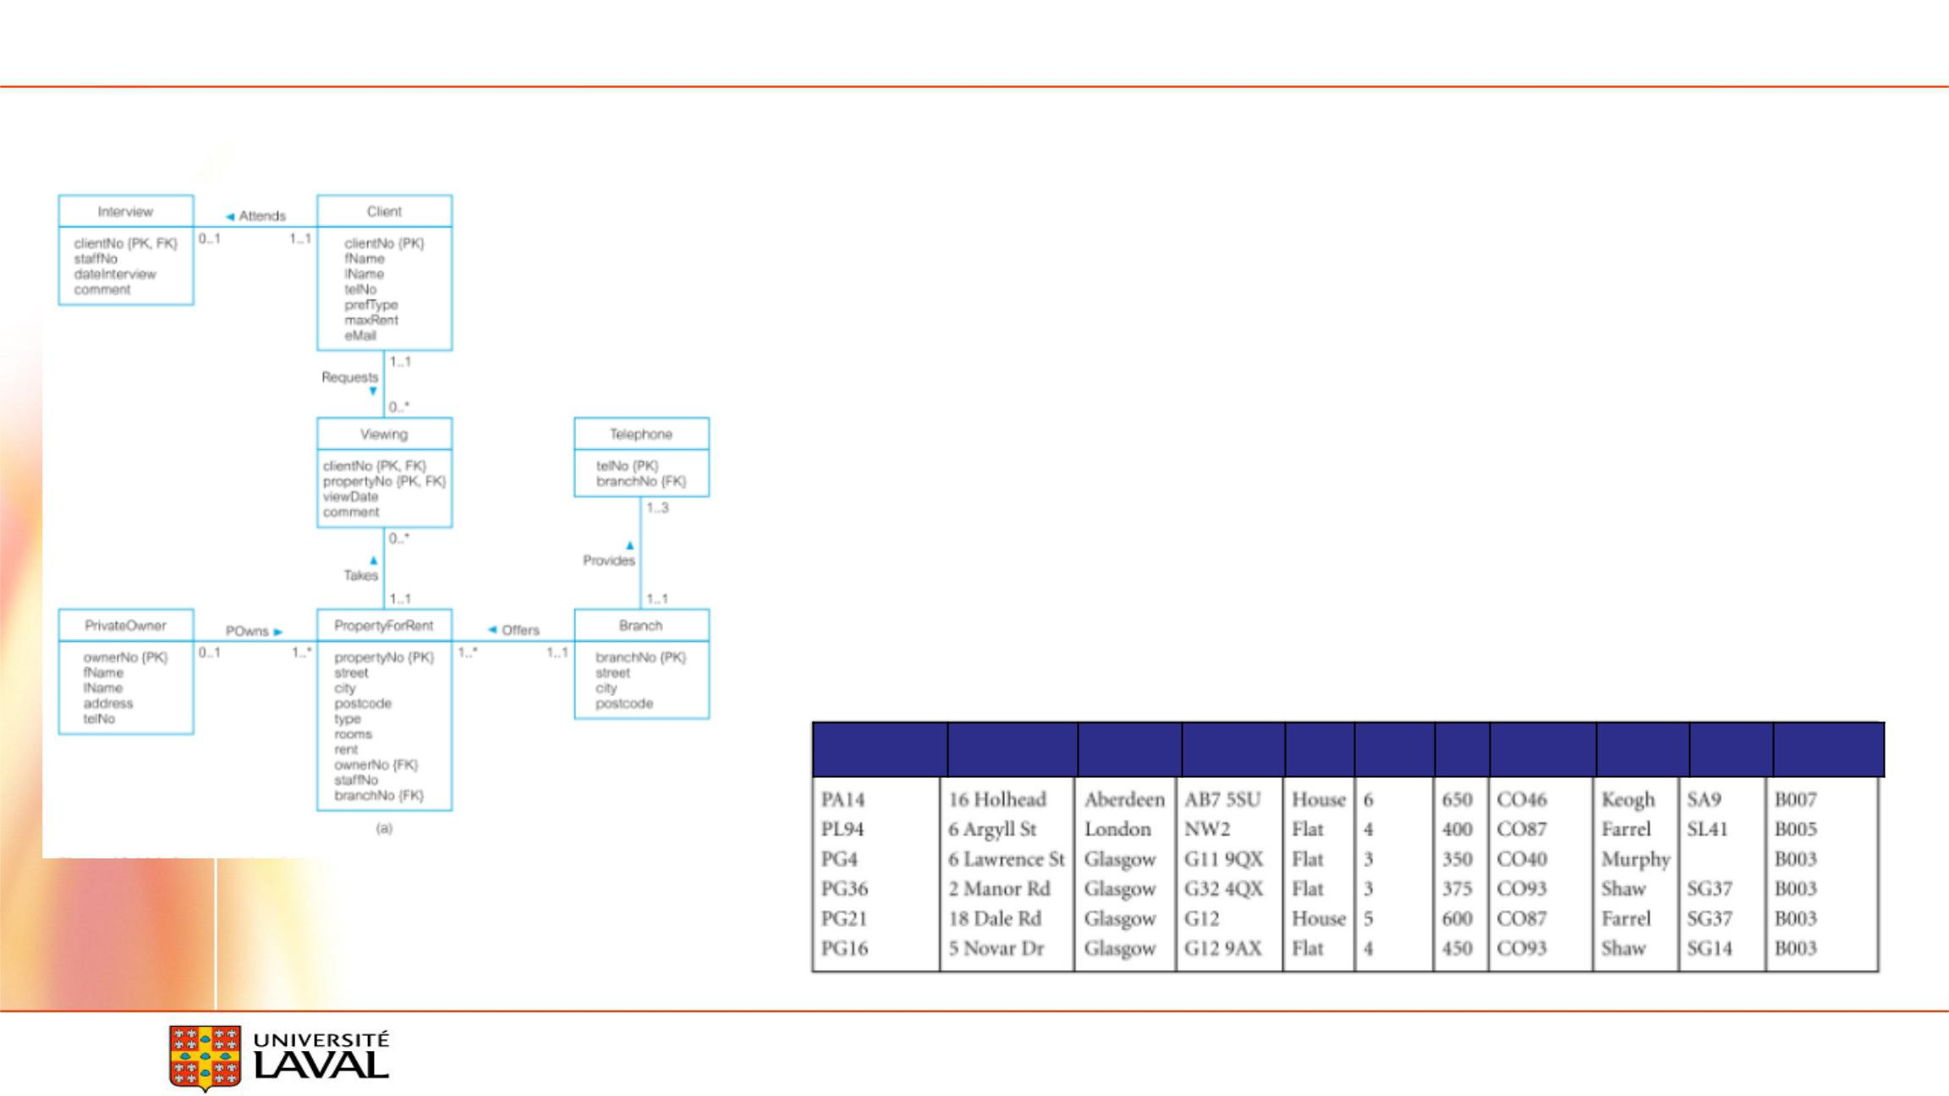**7.2.1** **Dupliquer les attributs non clés dans une association 1:* pour réduire les jointures**

PROPRIETE_A_LOUER

|  |  |  |  |  |  |
| --- | --- | --- | --- | --- | --- |
| **NUM_PROPRIETE ADR_PRO** | **VILLE_PRO CODE_POST TYPE_P NB_PIEC** | | | **LOCAT NUM_PROPR NOM_PROPNUM_PER NUM_FILIAL** | |
|  | **AL_PRO** | **RO** | **ES_PRO** | **ION_P IETAIRE** | **RIETAIRE SONNEL E** |
|  |  |  |  | **RO** |  |

|  |  |  |
| --- | --- | --- |
| Connolly et Begg Database systems 6th | 9 |  |
| Département d’informatique et de génie logiciel – Marc Philippe Parent |  |
|  |  |

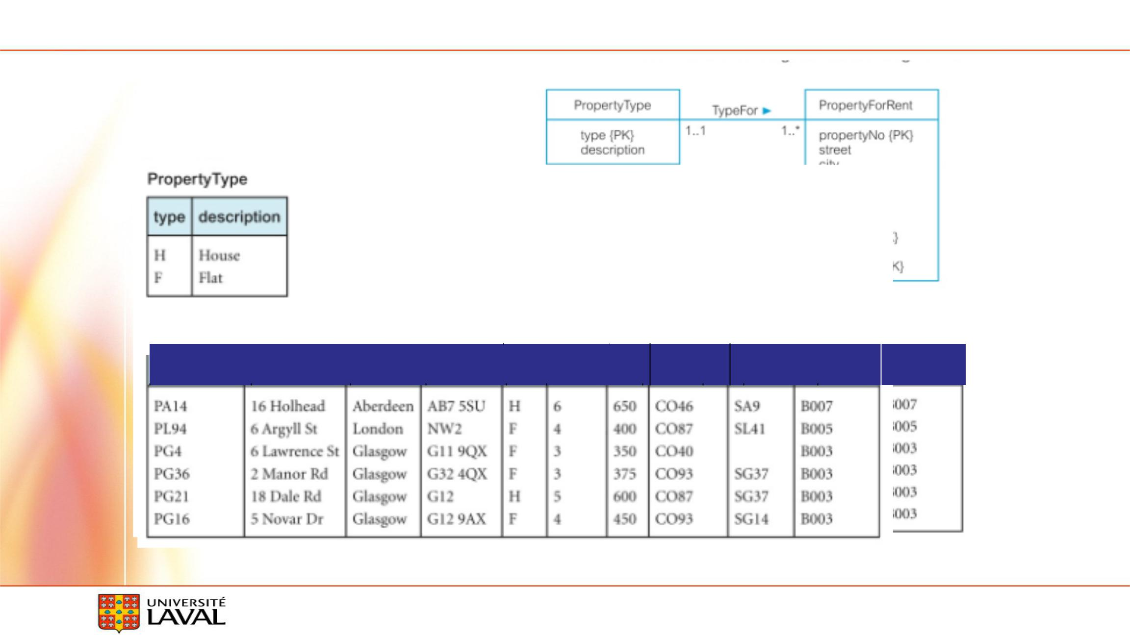Cette méthode consiste à copier des champs dans une table de liste, un champ dans une table de liste se réfère à des valeurs qui ne changent jamais dans le temps elle sont prédéfinies. Ex : Le sexe : Est masculin ou féminin, Le Département : est tel, tel et tel numéros.

**7.2.2** **Dupliquer les attributs non clés dans une association 1:* : table de liste**

PROPRIETE_TYPE

**TYPE_PRO DESC_TYPE_PRO**

PROPRIETE_A_LOUER

|  |  |  |  |  |  |  |  |  |  |
| --- | --- | --- | --- | --- | --- | --- | --- | --- | --- |
|  |  |  |  |  |  |  |  |  |  |
| **NUM__PROPRIETE** | **ADRADRPROPRO** | **VILLE_PRO** | **CODE__POSTAL__** | **PPTYPE__PR** | **DESCNBPIECESTYPE__** | **PROLOCATINBNUMPIECESPROPRIETLOCATINUMNUMPERSONPR** | | **PRIENUMNUMFILIALEPERSO** | **NUM_FILIALE** |
|  |  |  | **RO** | **ORO** | **PRO** | **ON_PROPROAIRE** | **ON_PRONELTAIRE** | **NNEL** |  |
|  |  |  |  |  |  |  |  |  |  |
|  |  |  |  |  |  |  |  |  |  |



|  |  |  |
| --- | --- | --- |
| Connolly et Begg Database systems 6th | 10 |  |
| Département d’informatique et de génie logiciel – Marc Philippe Parent |  |
|  |  |

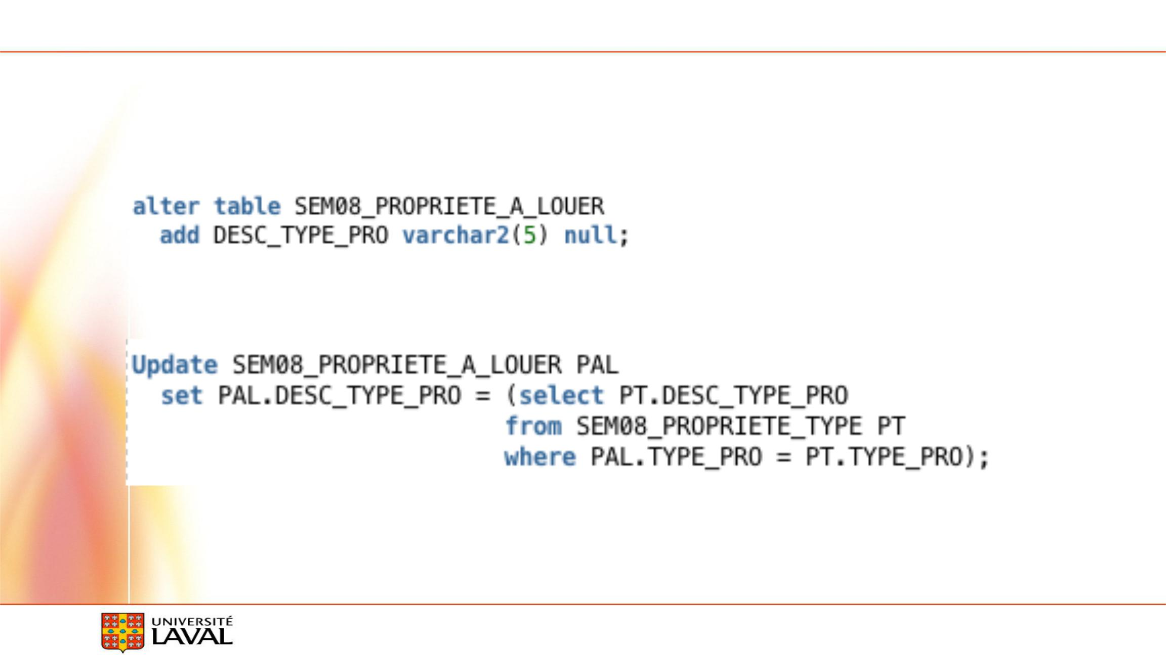

**7.2.2** **Dupliquer les attributs non clés dans une association 1:* : table de liste – SQL-PL/SQL associés**

* Ajouter colonne
* Ajout données nouvelle colonne

|  |  |  |
| --- | --- | --- |
| Connolly et Begg Database systems 6th | 11 |  |
| Département d’informatique et de génie logiciel – Marc Philippe Parent |  |
|  |  |

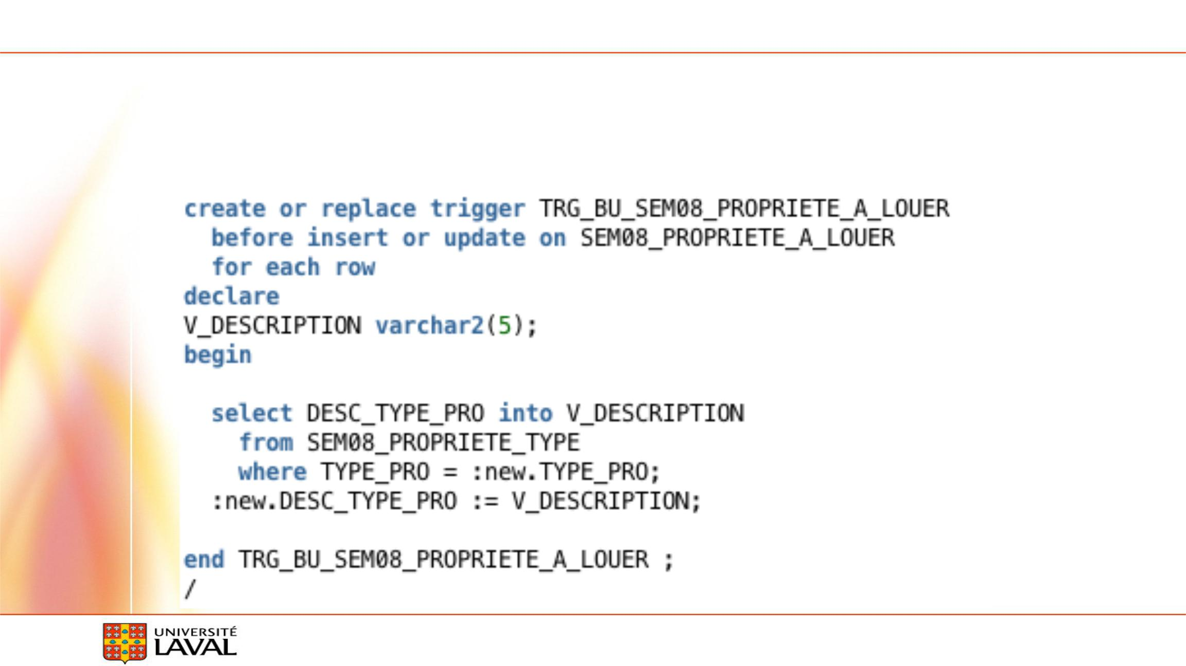

**7.2.2 Dupliquer les attributs non clés dans une association 1:* : table de liste – SQL-PL/SQL associés**

* Trigger de la table PROPRIETE_A_LOUER

|  |  |  |
| --- | --- | --- |
| Connolly et Begg Database systems 6th | 12 |  |
| Département d’informatique et de génie logiciel – Marc Philippe Parent |  |
|  |  |

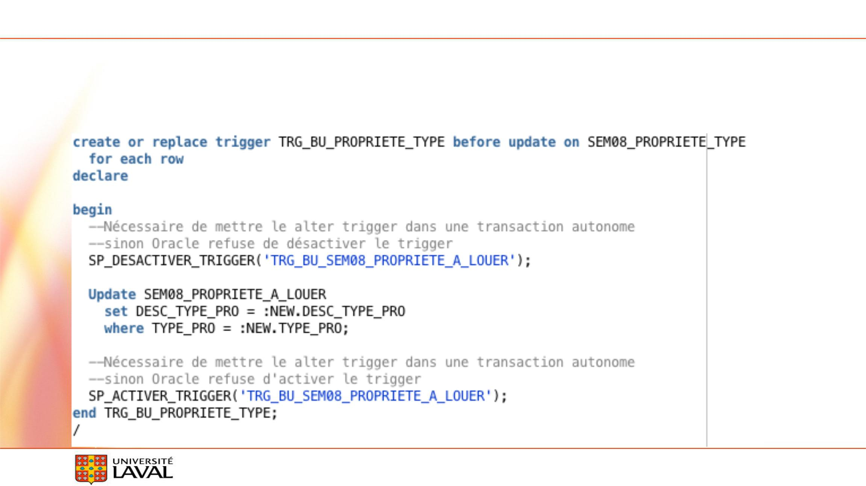

**7.2.2 Dupliquer les attributs non clés dans une association 1:* : table de liste – SQL-PL/SQL associés**

* Trigger de la table PROPRIETE_TYPE

|  |  |  |
| --- | --- | --- |
| Connolly et Begg Database systems 6th | 13 |  |
| Département d’informatique et de génie logiciel – Marc Philippe Parent |  |
|  |  |

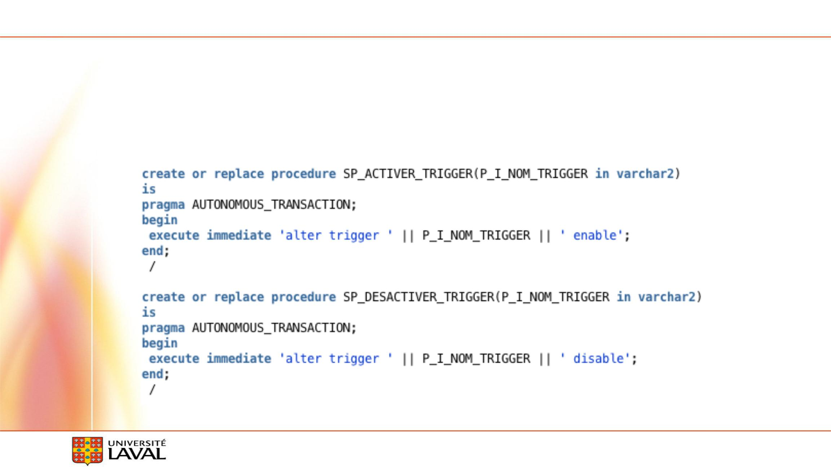

**7.2.2 Dupliquer les attributs non clés dans une association 1:* : table de liste – SQL-PL/SQL associés**

* Stored procedures nécessaires au trigger de la table

PROPERTY_TYPE

|  |  |  |
| --- | --- | --- |
| Connolly et Begg Database systems 6th | 14 |  |
| Département d’informatique et de génie logiciel – Marc Philippe Parent |  |
|  |  |

Cette méthode consiste à ajouter des clés étrangères dans une autre table.

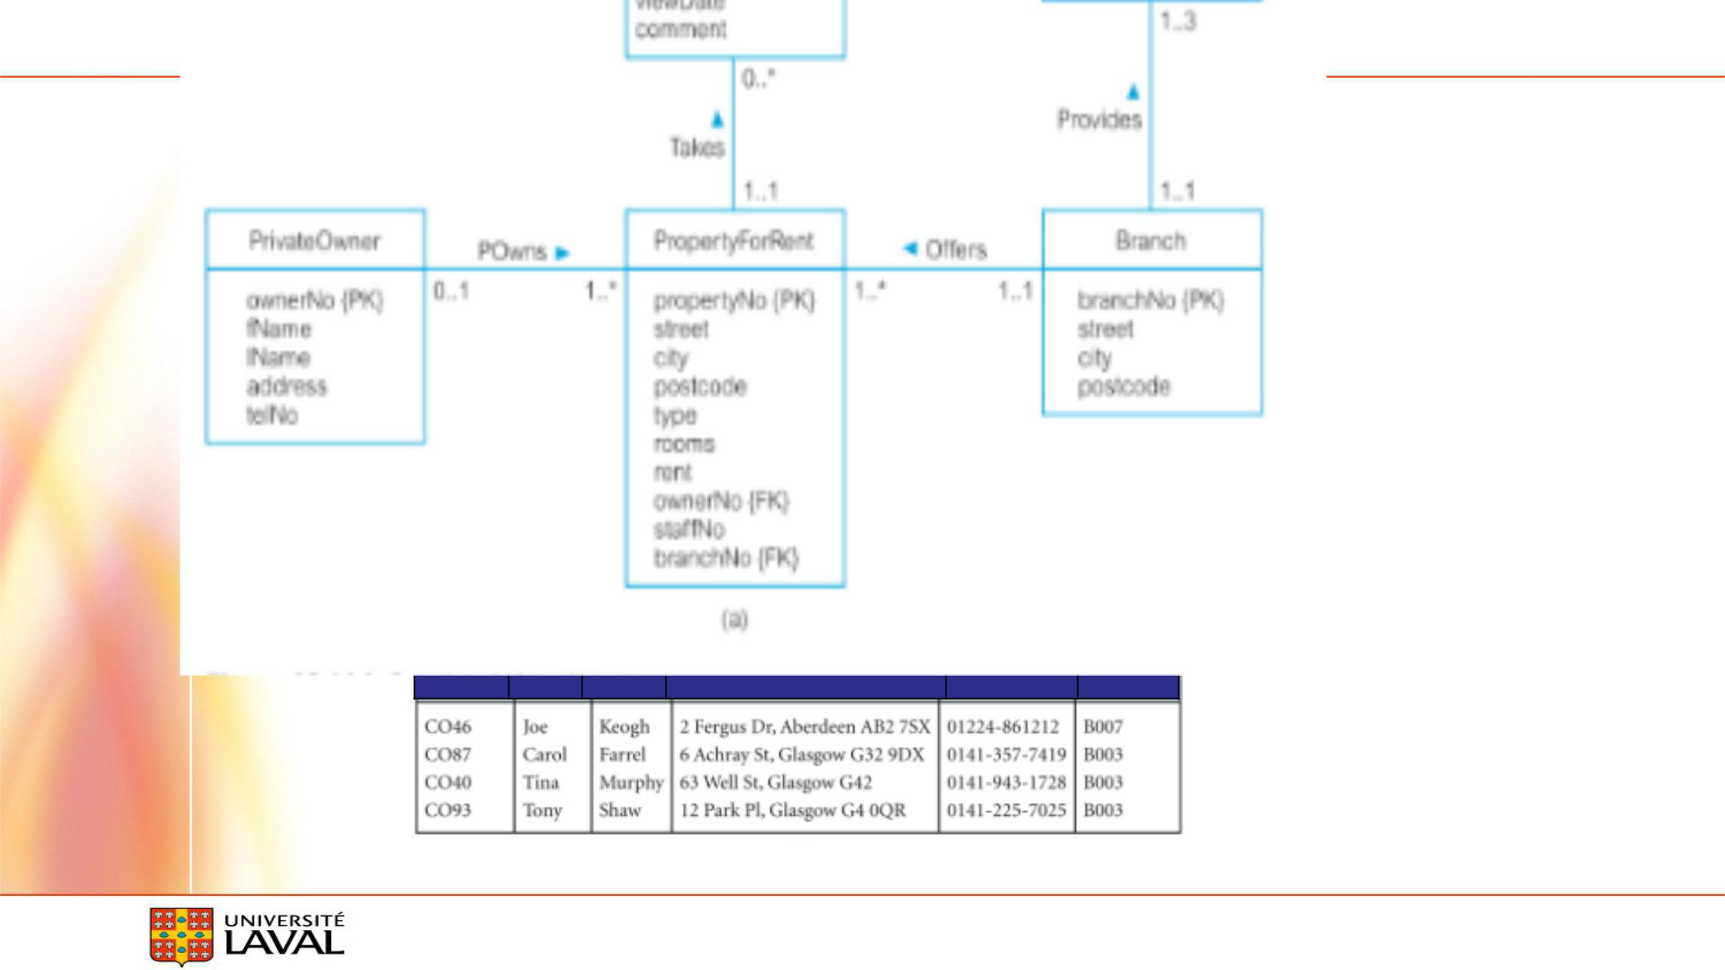**7.3** **Dupliquer les attributs clés étrangères dans une association 1:* pour réduire les jointures**

PROPRIETAIRE

|  |  |  |
| --- | --- | --- |
| **NUM_PROPRIE PRENOM_P NOM_PROPR ADRESSE_PROPRIETAIRE** | | **TELEPHONE_PROPRI NUM_FILIALE** |
| **TAIRE** | **ROPRIETAI IETAIRE** | **ETAIRE** |
|  | **RE** |  |

|  |  |  |
| --- | --- | --- |
| Connolly et Begg Database systems 6th | 15 |  |
| Département d’informatique et de génie logiciel – Marc Philippe Parent |  |
|  |  |

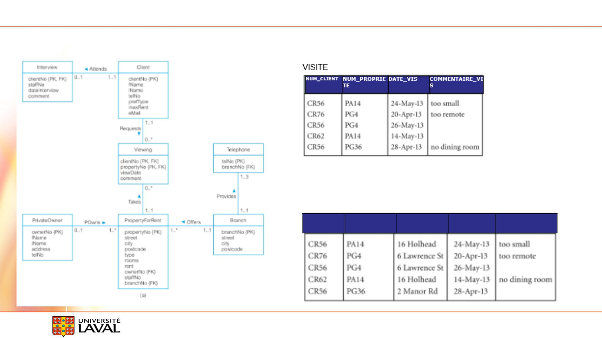

**7.4** **Dupliquer les attributs dans une association *:* pour réduire les jointures**

VISITE

|  |  |  |  |
| --- | --- | --- | --- |
| **NUM_CLIENT** | **NUM_PROPRIETE ADR_PRO** | **DATE_VIS** | **COMMENTAIRE_VIS** |

|  |  |  |
| --- | --- | --- |
| Connolly et Begg Database systems 6th | 16 |  |
| Département d’informatique et de génie logiciel – Marc Philippe Parent |  |
|  |  |

Fusionner 2 table en convertissant les tuples en colonne : par exemple un département possède 3 numéro de téléphone, du coup on aurais 3 colonnes pour les numéros de téléphones.

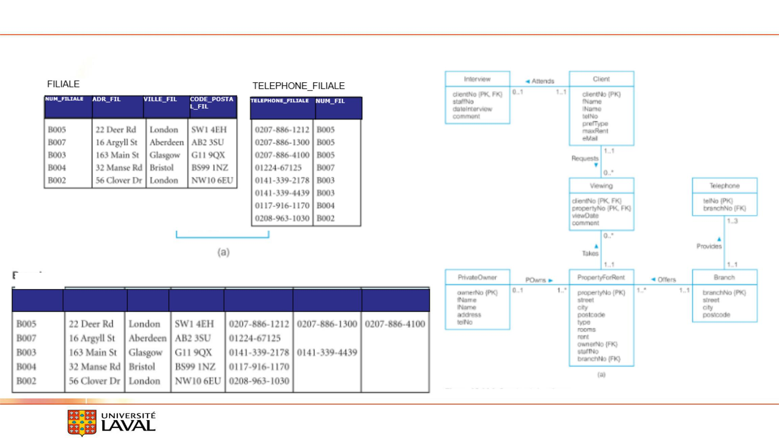

**7.5** **Introduire un groupe répétitif**

FILIALE

|  |  |  |  |  |
| --- | --- | --- | --- | --- |
| **NUM_FILIALE** | **ADR_FIL** | **VILLE_FIL CODE_POSTAL_F TELEPHONE1_FIL** | **TELEPHONE2_FIL** | **TELEPHONE3_FIL** |
|  |  | **IL** |  |  |

|  |  |  |
| --- | --- | --- |
| Connolly et Begg Database systems 6th | 17 |  |
| Département d’informatique et de génie logiciel – Marc Philippe Parent |  |
|  |  |

**7.6** **Créer des tables d'extraction**

Cela sert :

* Lorsque qu’on fait des rapports (statistiques)
  + On accède à des données dérivées :

Ce sont des données agrégées ex: (max, sum, min) etc.

* + Ce rapport fait appel à plusieurs Jointures (multi-relations)
* Ces Données :
  + Sont Relativement statiques :

(Elles ne sont pas appelées en temps réel)

* + Elles n’ont pas besoin d'être à jour
* Cela produit :

Une seule table d’extraction très dénormalisée basée sur des relations requises par les rapports.

GD : En somme le but de la table d’extraction est de sortir rapidement des données nécessaires au rapports pour qu’il soit disponible rapidement.

|  |  |  |
| --- | --- | --- |
| Connolly et Begg Database systems 6th | 18 |  |
| Département d’informatique et de génie logiciel – Marc Philippe Parent |  |
|  |  |

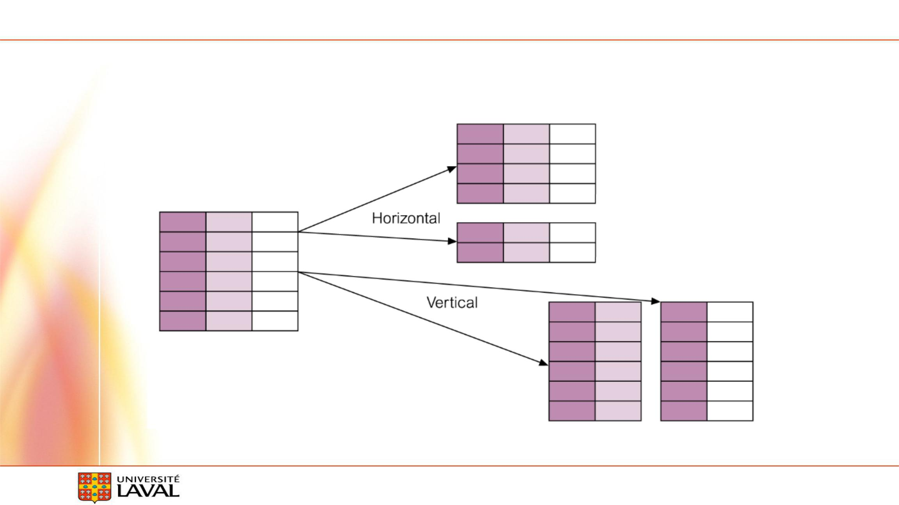

**7.7 Partitionner des relations**

|  |  |  |
| --- | --- | --- |
| Connolly et Begg Database systems 6th | 19 |  |
| Département d’informatique et de génie logiciel – Marc Philippe Parent |  |
|  |  |

**7.7 Partitionner des relations**

* Avantages

)

* + Équilibre de charge amélioré (au niveau du serveur)
  + Performances améliorées (car on cherche seulement dans la partition nécessaire)
  + Disponibilité accrue (moins de verrouillages sur les tables)
  + Récupération améliorée (puisque les données sont stockées a des endroit différents)
  + Sécurité renforcée (puisque on peut donner accès seulement a des partitions précises)
* Inconvénients
  + Complexité (car parfois besoin de données dans différente partitions)
  + Performances réduites (car les données peuvent être dans différentes partitions)
  + Duplication. (car on duplique la clé primaire (en mode vertical))

|  |  |  |
| --- | --- | --- |
| Connolly et Begg Database systems 6th | 20 |  |
| Département d’informatique et de génie logiciel – Marc Philippe Parent |  |
|  |  |

**Prendre en considération les implications de la dénormalisation**

**La dénormalisation peut causer certains impacts qui vont nécessiter de :**

* Réétudier les choix des index des relations dénormalisées
* Reconsidérer l’intégrité des données
* Trouver des solutions : par exemple les triggers, procédures fonctions, transactions.
* Documenter est essentiel.

|  |  |  |
| --- | --- | --- |
| Connolly et Begg Database systems 6th | 21 |  |
| Département d’informatique et de génie logiciel – Marc Philippe Parent |  |
|  |  |

**Prendre en considération les implications de la dénormalisation**

la dénormalisation est :

* Toujours Susceptible d’améliorer les performances
  + Car il y a Calcul préalable des données dérivées (agg)
  + Il y a : Réduction de jointure
  + Réduction du nombre de FK
  + Réduction du nombre d’index
    - En réduisant le nombre d’index

On économise l’espace de stockage

* + Réduction nombre de relations. (Select plus rapide)

|  |  |  |
| --- | --- | --- |
| Connolly et Begg Database systems 6th | 22 |  |
| Département d’informatique et de génie logiciel – Marc Philippe Parent |  |
|  |  |

**Prendre en considération les implications de la dénormalisation**

* Inconvénients de la dénormalisation :
  + Cela va Accélérer les accès au détriment de ralentir les Mise à jour.
  + Cela est spécifique aux applications, (requêtes) et peux évoluer au fil du temps.
  + Cela tend à accroître la taille des relations (grosse relation)
  + Cela Peut simplifier l’implantation dans certains cas
  + Au détriment de : sacrifier de la souplesse. (3 tel, 1 département)

|  |  |  |
| --- | --- | --- |
| Connolly et Begg Database systems 6th | 23 |  |
| Département d’informatique et de génie logiciel – Marc Philippe Parent |  |
|  |  |

**8 Surveiller et régler le système opérationnel**

Il est important de surveiller le système opérationnel pour :

* Corriger les décisions inadéquates de design ou refléter les exigences dû aux changements
* Les Facteurs de mesure efficacité sont
  + Taux (ou débit) de transactions (nb de transactions / laps de temps)
  + Temps de réponse (combien de temps cela prend pour avoir une réponse pour 1 transaction)
  + Espace de stockage (est-ce que cela se remplit rapidement?)
* Aucun facteur n’e peut être correct en permanence

les facteurs évoluent au fil du temps.

|  |  |  |
| --- | --- | --- |
| Connolly et Begg Database systems 6th | 24 |  |
| Département d’informatique et de génie logiciel – Marc Philippe Parent |  |
|  |  |

**8 Surveiller et régler le système opérationnel**

* Les Avantages de surveiller le système opérationnel sont :
  + Cela permet d’éviter des acquisitions de matériel supplémentaire
  + Cela permet de Réduire la configuration matérielle (plus petit serveur)
  + Cela rend les utilisateurs/organisation plus productifs
  + Les Temps de réponse plus brefs (moins long).

|  |  |  |
| --- | --- | --- |
| Connolly et Begg Database systems 6th | 25 |  |
| Département d’informatique et de génie logiciel – Marc Philippe Parent |  |
|  |  |

**8 Pour Surveiller et régler le système opérationnel**

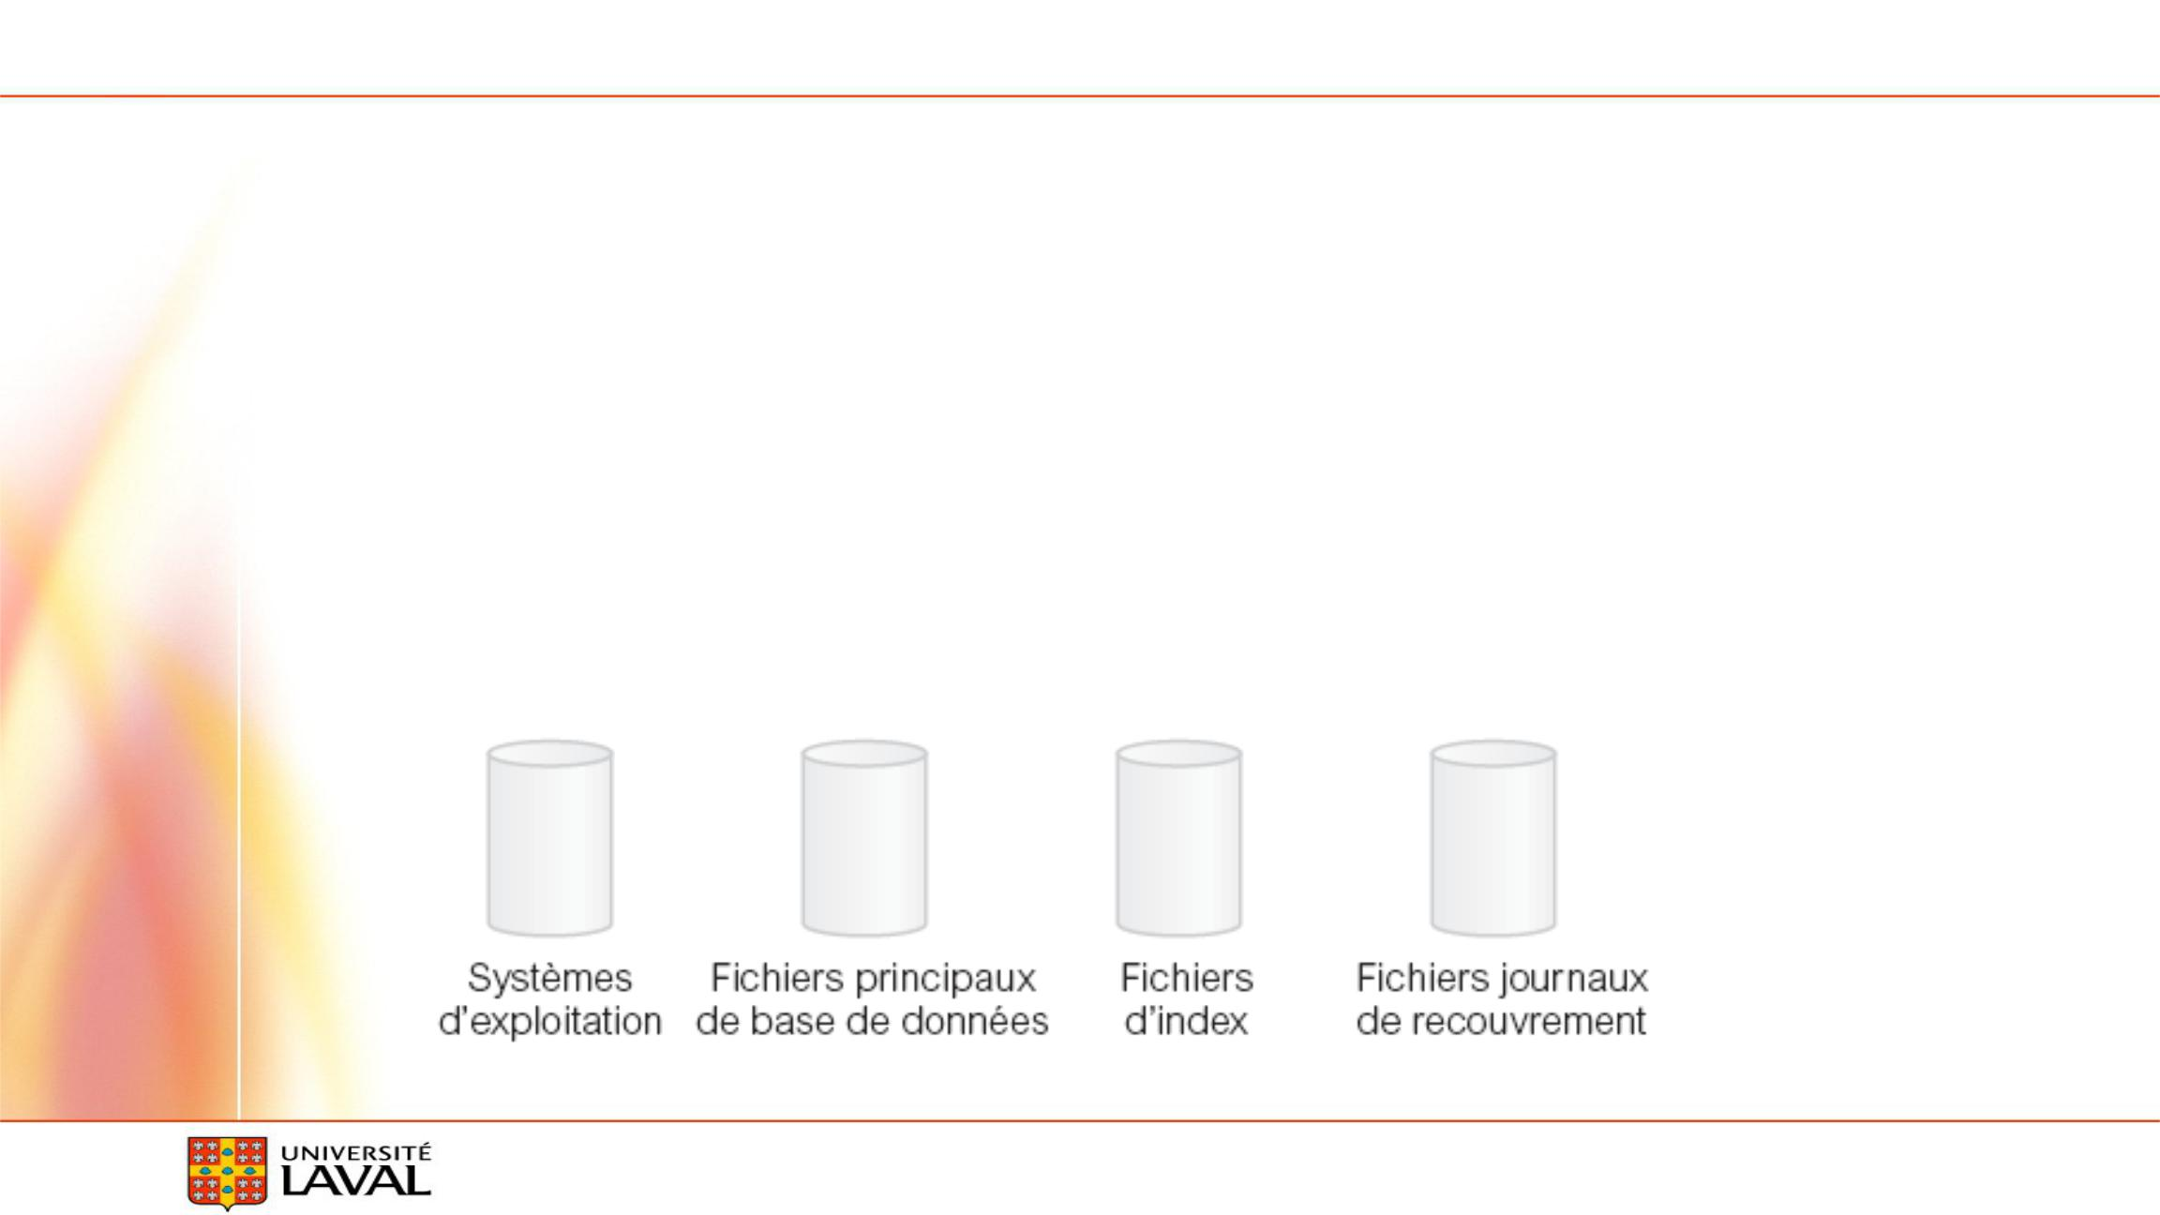

**Vérifier que :**

* La Mémoire principale est bien utilisée (RAM, entre 5 et 10%)
  + Si la mémoire est trop pleine : il y aura des problèmes de pagination excessives car il va trop utiliser la mémoire virtuelle
  + GD : rappel la pagination est le fait de convertir des adresse mémoire du disque dur dans la RAM.
* L’Unité centrale de traitement (UC ou UCT) (CPU) pas trop d’attente.
  + Ait les ressources suffisantes (CPU assez puissant)
* Que les Entrées-sorties disque soit adéquat

(1 disque par type de données, indexes, données etc)

|  |  |  |
| --- | --- | --- |
| Connolly et Begg Database systems 6th | 26 |  |
| Département d’informatique et de génie logiciel – Marc Philippe Parent |  |
|  |  |



**8 Surveiller et régler le système opérationnel**

**Vérifier aussi :**

* La Saturation réseau (embouteillage, trafic, ex : 100 mbs ce n’est pas assez)
* Réglage mal fait (toutes les poste sont branchées au même endroit sur le réseau)
* Être vigilants (ce qu’on fait pour améliorer d’un côté peut nuire ailleurs)
* Les Mécanismes empruntés pour régler système doivent être documentés.

|  |  |  |
| --- | --- | --- |
| Connolly et Begg Database systems 6th | 27 |  |
| Département d’informatique et de génie logiciel – Marc Philippe Parent |  |
|  |  |



**Exercices**

* Qu'est-ce que la dénormalisation? A-Un modèle qui n'est pas normalisé

B-Un modèle dont au moins une des tables est d'une forme normale inférieure

C-Un modèle dont ont a enlevé toutes les formes normales

D-Un modèle non normalisé E-Aucune de ces réponses

* 3 facteurs de mesure d'efficacité?

A-Taux (ou débit) réponse, temps transaction, espace stockage

B-Taux (ou débit) stockage, temps réponse, espace transaction

C-Taux (ou débit) transactions, temps réponse, espace stockage

D-Taux (ou débit) transactions, temps transaction, espace transaction

E-Taux (ou débit) réponse, temps stockage, espace transaction

F-Taux (ou débit) stockage, temps transaction, espace réponse

G-Aucune de ces réponses

|  |  |  |
| --- | --- | --- |
| Connolly et Begg Database systems 6th | 28 |  |
| Département d’informatique et de génie logiciel – Marc Philippe Parent |  |
|  |  |